**Анонс мероприятий для бизнеса за апрель 2025 года**

**08 апреля 2025 г.** состоялся совет директоров сельскохозяйственных предприятий Пермского муниципального округа Пермского края. На совещании рассмотрены вопросы:

- о качестве семян сельскохозяйственных культур Пермского муниципального округа;

- об обеспеченности сельскохозяйственных товаропроизводителей минеральными удобрениями для проведения весенних полевых работ;

- о работе сельскохозяйственных товаропроизводителей в системе ФГИС «Семеноводство»;

- об обеспечении пожарной безопасности на землях сельскохозяйственного назначения и объектах агропромышленного комплекса;

- о субсидиях на трудоустройство отдельных категорий граждан.

В заседании приняли участие 26 человек.

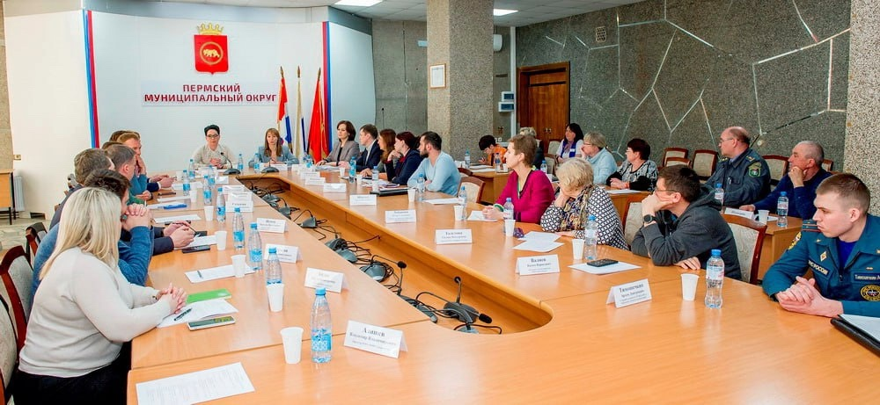

**30 апреля 2025 г.** состоялось заседание Совета по улучшению инвестиционного климата в Пермском муниципальном округе Пермского края. На заседании рассмотрен вопрос о целесообразности реализации на территории Пермского муниципального округа инвестиционного проекта: «Развитие вейк-бординга на территории Пермского края».

В заседании приняли участие 11 человек.